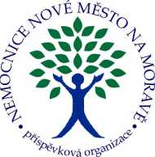
Nemocnice Nové Město na Moravě,
příspěvková organizace

592 31 Nové Město na Moravě, Žďárská 610

Tel.: XXXX, fax: XXXX

e-mail: XXXX
BIOVENDOR- Laboratorní medicína a.s. Karásek 1767/1 62100 BRNO

Váš dopis zn./ dne
Naše značka
96/ 2020 OKLT bakt

Vyřizuje / linka XXXX
XXXX

Nové Město na Moravě 30.4.2020

Objednávka
XPRSARS-COV2-CE-10 20 balení
Celkem: 240 000,-Kč +DPH
Děkuji.

S pozdravem
OKLT - bakteriologie
XXXX
primář OKLT
Nemocnice Nové Město na Moravě, příspěvková organizace

Přílohy: 0
Nemocnice Nové Město na Moravě, příspěvková organizace
IČO: 00842001 DIČ: CZ00842001, bankovní spojení: Komerční banka 16434751/0100, GE Money Bank 193229281/0600

